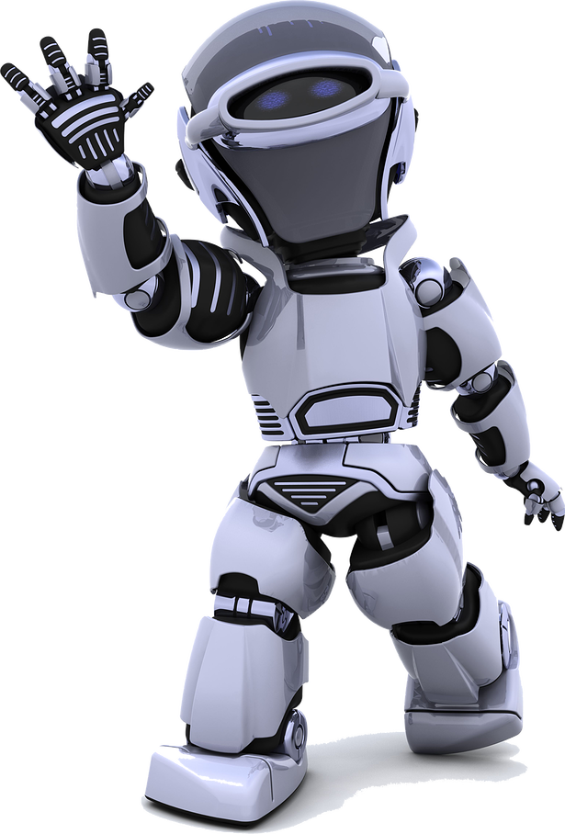

Introducción A La Robótica
Autores: Elien Obando
Daniel Córdoba
Roger Navarro
Edwin Santos
Eduardo Lizondro

Presentado a: José Santos

República De Panamá
Ministerio De Educación

I.P.T. El Silencio

Materia: Tecnología De La Informática
Fecha De Entrega
27-5-15
ÍNDICE
Introducción……………………………………………………..………………………4
La Robótica…………………………………………………………….………………...5
Historia de la robótica…………………………………………………..……………….7
Clasificación de la robótica según su cronología……………………….……….……....9
Tecnología Robótica……………………………………………………………………….10
Clasificación de los robots según su estructura…………………………………..……...11
Conclusión………………………………………………………………….…………..……14
Bibliografía………………………………………………………………………………….15

INTRODUCCION
LA ROBOTICA:
Es una entidad virtual o mecánica artificial. En la práctica, esto es por lo general un sistema electromecánico que, por su apariencia o sus movimientos, ofrece la sensación de tener un propósito propio. La independencia creada en sus movimientos hace que sus acciones sean la razón de un estudio razonable y profundo en el área de la ciencia y tecnología.
Por lo general, la gente reacciona de forma positiva ante los robots con los que se encuentra. Los robots domésticos para la limpieza y mantenimiento del hogar son cada vez más comunes en los hogares. No obstante, existe una cierta ansiedad sobre el impacto económico de la automatización y la amenaza del armamento robótico, una ansiedad que se ve reflejada en el retrato a menudo perverso y malvado de robots presentes en obras de la cultura popular. Comparados con sus colegas de ficción, los robots reales siguen siendo limitados.
La palabra robot puede referirse tanto a mecanismos físicos como a sistemas virtuales de software, aunque suele aludirse a los segundos con el término de bots.
Por otra parte, desde la generalización del uso de la tecnología en procesos de producción con la Revolución Industrial se intentó la construcción de dispositivos automáticos que ayudasen o sustituyesen al hombre.

LA ROBOTICA
El término "Robótica" fue acuñado por Isaac Asimov para describir la tecnología de los robots. La Robótica es una Técnica que se utiliza en el diseño y la construcción de robots y aparatos que realizan operaciones o trabajos, generalmente en instalaciones industriales y en sustitución de la mano de obra humana
La robótica como hoy en día la conocemos, tiene sus orígenes hace miles de años. Nos basaremos en hechos registrados a través de la historia, y comenzaremos aclarando que antiguamente los robots eran conocidos con el nombre de autómatas, y la robótica no era reconocida como ciencia, es más, la palabra robot surgió hace mucho después del origen de los autómatas.
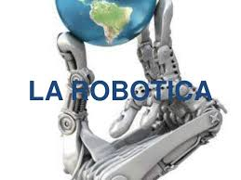

La mayoría de los expertos en Robótica afirmaría que es complicado dar una definición universalmente aceptada. Las definiciones son tan dispares como se demuestra en la siguiente relación:
▪ Ingenio mecánico controlado electrónicamente, capaz de moverse y ejecutar de forma automática acciones diversas, siguiendo un programa establecido.
▪ Máquina que en apariencia o comportamiento imita a las personas o a sus acciones como, por ejemplo, en el movimiento de sus extremidades
▪ Un robot es una máquina que hace algo automáticamente en respuesta a su entorno.
▪ Un robot es un puñado de motores controlados por un programa de ordenador.
▪ Un robot es un ordenador con músculos.

Desde el principio de los tiempos, el hombre ha deseado crear vida artificial. Se ha empeñado en dar vida a seres artificiales que le acompañen en su morada, seres que realicen sus tareas repetitivas, tareas pesadas o difíciles de realizar por un ser humano.
Los hombres creaban autómatas como un pasatiempo, eran creados con el fin de entretener a su dueño. Los materiales que se utilizaban se encontraban al alcance de todo el mundo, esto es, utilizaban maderas resistentes, metales como el cobre y cualquier otro material moldeable.
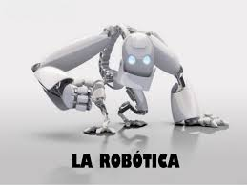

HISTORIA DE LA ROBOTICA
Por siglos el ser humano ha construido máquinas que imiten las partes del cuerpo humano. Los antiguos egipcios unieron brazos mecánicos a las estatuas de sus dioses. Estos brazos fueron operados por sacerdotes, quienes clamaban que el movimiento de estos era inspiración de sus dioses. Los griegos construyeron estatuas que operaban con sistemas hidráulicas, los cuales se utilizaban para fascinar a los adoradores de los templos.
Durante los siglos XVII y XVIII en Europa fueron construidos muñecos mecánicos muy ingeniosos que tenían algunas características de robots.
Jacques de Vauncansos construyó varios músicos de tamaño humano a mediados del siglo XVIII. Esencialmente se trataba de robots mecánicos diseñados para un propósito específico: la diversión.
En 1805, Henri Maillardert construyó una muñeca mecánica que era capaz de hacer dibujos. Una serie de levas se utilizaban como ‘el programa’ para el dispositivo en el proceso de escribir y dibujar. Estas creaciones mecánicas de forma humana deben considerarse como inversiones aisladas que reflejan el genio de hombres que se anticiparon a su época. Hubo otras invenciones mecánicas durante la revolución industrial, creadas por mentes de igual genio, muchas de las cuales estaban dirigidas al sector de la producción textil. Entre ellas se puede citar la hiladora giratoria de Hargreaves (1770), la hiladora mecánica de Crompton ETC. (1779).
La investigación en inteligencia artificial desarrolló maneras de emular el procesamiento de información humana con computadoras electrónicas e inventó una variedad de mecanismos para probar sus teorías.
El desarrollo en la tecnología, donde se incluyen las poderosas computadoras electrónicas, los actuadores de control retroalimentados, transmisión de potencia a través de engranes, y la tecnología en sensores han contribuido a flexibilizar los mecanismos autómatas para desempeñar tareas dentro de la industria. Son varios los factores que intervienen para que se desarrollaran los primeros robots en la década de los 50’s.
No obstante las limitaciones de las máquinas robóticas actuales, el concepto popular de un robot es que tiene una apariencia humana y que actúa como tal. Este concepto humanoide ha sido inspirado y estimulado por varias narraciones de ciencia ficción.
Una obra checoslovaca publicada en 1917 por Karel Kopek, denominada Rossum’s Universal Robots, dio lugar al término robot. La palabra checa ‘Robota’ significa servidumbre o trabajador forzado, y cuando se tradujo al inglés se convirtió en el término robot.
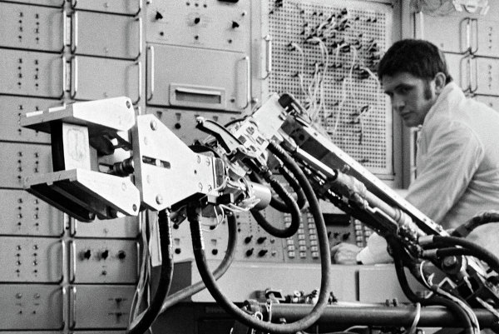

CLASIFICACION DE LA ROBOTICA
Según su cronología
La que a continuación se presenta es la clasificación más común:
1. ª Generación.
Manipuladores. Son sistemas mecánicos multifuncionales con un sencillo sistema de control, bien manual, de secuencia fija o de secuencia variable.
2. ª Generación.
Robots de aprendizaje. Repiten una secuencia de movimientos que ha sido ejecutada previamente por un operador humano. El modo de hacerlo es a través de un dispositivo mecánico. El operador realiza los movimientos requeridos mientras el robot le sigue y los memoriza.
3. ª Generación.
Robots con control sensorizado. El controlador es una computadora que ejecuta las órdenes de un programa y las envía al manipulador para que realice los movimientos necesarios.

4. ª Generación.
Robots inteligentes. Son similares a los anteriores, pero además poseen sensores que envían información a la computadora de control sobre el estado del proceso. Esto permite una toma inteligente de decisiones y el control del proceso en tiempo real.

TECNOLOGIA ROBOTICA
El término robótica procede de la palabra robot. La robótica es, por lo tanto, la ciencia o rama de la ciencia que se ocupa del estudio, desarrollo y aplicaciones de los robots.
Otra definición de robótica es el diseño, fabricación y utilización de máquinas automáticas programables con el fin de realizar tareas repetitivas como el ensamble de automóviles, aparatos, etc. y otras actividades.
Básicamente, la robótica se ocupa de todo lo concerniente a los robots, lo cual incluye el control de motores, mecanismos automáticos neumáticos, sensores, sistemas de cómputos, etc.
La robótica es una disciplina, con sus propios problemas, sus fundamentos y sus leyes. Tiene dos vertientes: teórica y práctica. En el aspecto teórico se aúnan las aportaciones de la automática, la informática y la inteligencia artificial. Por el lado práctico o tecnológico hay aspectos de construcción (mecánica, electrónica), y de gestión (control, programación). La robótica presenta por lo tanto un marcado carácter interdisciplinario.

En la robótica se aúnan para un mismo fin varias disciplinas afines, pero diferentes, como la Mecánica, la Electrónica (que es nuestra carrera), la Automática, la Informática, entre otras. En las demás partes de este cite podrán encontrar informaciones más específicas.

CLASIFICACION SEHUN SU ESTRCTURA
1. Poli articulados
En este grupo se encuentran los Robots de muy diversa forma y configuración, cuya característica común es la de ser básicamente sedentarios (aunque excepcionalmente pueden ser guiados para efectuar desplazamientos limitados) y estar estructurados para mover sus elementos terminales en un determinado espacio de trabajo según uno o más sistemas de coordenadas, y con un número limitado de grados de libertad. En este grupo, se encuentran los manipuladores, los Robots industriales, los Robots cartesianos y se emplean cuando es preciso abarcar una zona de trabajo relativamente amplia o alargada, actuar sobre objetos con un plano de simetría vertical o reducir el espacio ocupado en el suelo
2. Móviles
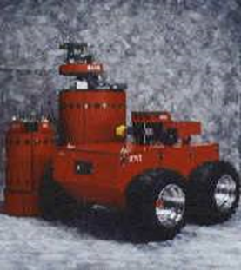
Son Robots con grandes capacidades de desplazamiento, basadas en carros o plataformas y dotadas de un sistema locomotor de tipo rodante. Siguen su camino por telemando o guiándose por la información recibida de su entorno a través de sus sensores. Estos Robots aseguran el transporte de piezas de un punto a otro de una cadena de fabricación. Guiados mediante pistas materializadas a través de la radiación electromagnética de circuitos empotrados en el suelo, o a través de bandas detectadas fotoeléctricamente.

3. Androides
Son Robots que intentan reproducir total o parcialmente la forma y el comportamiento cinemático del ser humano. Actualmente, los androides son todavía dispositivos muy poco evolucionados y sin utilidad práctica, y destinados, fundamentalmente, al estudio y experimentación.
Uno de los aspectos más complejos de estos Robots, y sobre el que se centra la mayoría de los trabajos, es el de la locomoción bípeda. En este caso, el principal problema es controlar dinámica y coordinadamente en el tiempo real el proceso y mantener simultáneamente el equilibrio del Robot.
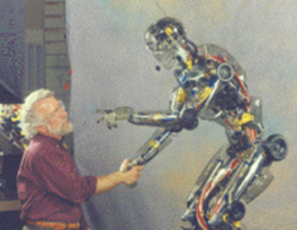

4. Zoomórficos
Los Robots zoomórficos, que considerados en sentido no restrictivo podrían incluir también a los androides, constituyen una clase caracterizada principalmente por sus sistemas de locomoción que imitan a los diversos seres vivos. A pesar de la disparidad morfológica de sus posibles sistemas de locomoción es conveniente agrupar a los Robots zoomórficos en dos categorías principales: caminadores y no caminadores.
El grupo de los Robots zoomórficos no caminadores está muy poco evolucionado. Los experimentos efectuados en Japón basados en segmentos cilíndricos biselados acoplados axialmente entre sí y dotados de un movimiento relativo de rotación. Los Robots zoomórficos caminadores malteados son muy numerosos y están siendo objeto de experimentos en diversos laboratorios con vistas al desarrollo posterior de verdaderos vehículos terrenos, pilotados o autónomos, capaces de evolucionar en superficies muy accidentadas. Las aplicaciones de estos Robots serán interesantes en el campo de la exploración espacial y en el estudio de los volcanes.
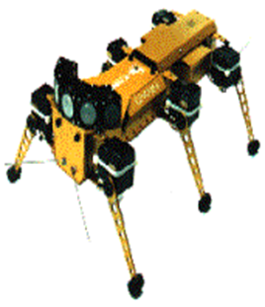

5. Híbridos
Corresponden a aquellos de difícil clasificación, cuya estructura se sitúa en combinación con alguna de las anteriores ya expuestas, bien sea por conjunción o por yuxtaposición. Por ejemplo, un dispositivo segmentado articulado y con ruedas, es al mismo tiempo, uno de los atributos de los Robots móviles y de los Robots zoomórficos.

CONCLUSIONES
Elien: He comprendido que la robótica se trata acerca de la construcción de robots en la utilización de diversas ramas para llevar a cabo alguna tarea o labor. Hoy día se ve en distintas aplicaciones como en la educación, medicina, agricultura muchas veces lo crean para ayudar en la tecnología y que cada día se puedan realizar mejores trabajos con estos robots que son complementos en la vida del ser humano.
Daniel: He Comprendido que la robótica es algo que ha venido avanzando con el pasar de los años y que se ha ido implementando más en la vida del ser humano, y que no tardará mucho para llegar a ser una necesidad más que una herramienta, pues últimamente su presencia ha sido esencial para el desarrollo óptimo de las empresas e industrias.
Roger: He comprendido que gracias a este tipo de trabajo las personas llegan a obtener informaciones sobre lo que es la robótica y los avances que hemos tenido, la robótica es la rama de todo lo que es ingeniería mecánica y es utilizado para ingeniería industrial que se den avances dentro del campo de la robótica se le estará haciendo honor a los avances tecnológicos y a la ciencia en sí.
Edwin: La robótica es muy importante en nuestras vidas, ya que con la ayuda de ellos podemos adaptarnos al nuevo mundo de la tecnología y a la vez ellos nos facilita muchas cosas que los seres humanos no podemos realizar. Además gracias a su invento muchas de las personas tienen un robot en su casa para hacer la limpieza, etc.
Eduardo: la robótica es importante para la humanidad debido a su gran ayuda y también para las empresas del mundo con su gran inteligencia, fuerza y han ido creciendo a nivel mundial y se han vuelto tan popular por sus aplicaciones prácticas.

BIBLIOGRAFIA
Apuntes en clases
Internet
Libros informáticos

PAGINAS WEB: http://es.wikipedia.org/wiki/Robot

http://www.robotica.es/
http://sisbib.unmsm.edu.pe/bibvirtual/publicaciones/indata/v04_n1/actualidad.htm

https://www.google.com/?gws_rd=ssl#q=robotica+en+la+actualidad+2015

